Alfa Romeo Tonale
Topkarakter i sikkerhed: 5 Euro NCAP stjerner

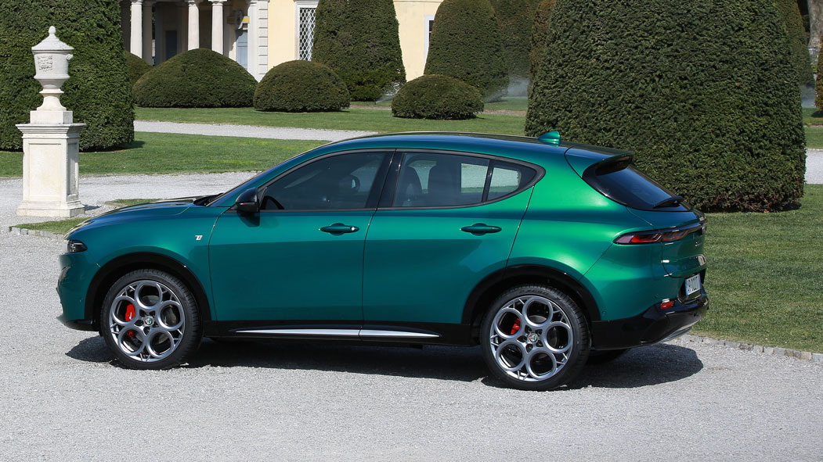

Den nye Alfa Romeo Tonale, der i foråret blev introduceret for verdenspressen, har scoret topkarakter med de maksimale fem stjerner i Euro NCAP testen.

Det hæderkronede italienske bilmærke har startet en storstilet elektrificerings transformation, der skal kulminere i 2027, hvor hele Alfa Romeos modelprogram vil være 100% elektrisk. Frem mod 2026 vil Alfa introducere en ny model hvert år, og målet er med udgangspunkt i mærkets lange historie at skabe passionerede elektriske premiumbiler, der med italiensk design, sprudlende køredynamik og masser af charme skal appellere til kundernes følelser og kærlighed til bilen – det må med andre ord godt være underholdende at køre elektrisk.

Første nye Alfa Romeo i en lang række er Tonale, der i Danmark er mest relevant som plug-in hybrid. Tonale blev præsenteret i foråret og er nu blevet sikkerhedstestet af Euro NCAP. Euro NCAP (European New Car Assessment Programme), der er en sammenslutning af europæiske bilklubber, har siden 1997 testet de nyeste modeller på det europæiske marked, for at sikre at bilproducenterne lever op til de høje sikkerhedskrav, man kan forvente af en ny bil. Tonale har gennemgået en bred vifte af sikkerhedstests og crash-tests, delt op i fire hovedgrupper: voksensikkerhed, børnesikkerhed, fodgænger- og cyklistsikkerhed samt funktionalitet og tilstedeværelse af relevante automatiske sikkerhedssystemer. Den nye Alfa Romeo Tonale scorede topkarakter og fik de maksimale fem stjerner. Dermed sætter den standarden for den nye generation af Alfa Romeo, der vil være elektrificeret, sportslig og karismatisk at køre og se på, men også sikker for både for chauffør, passagerer og medtrafikanter.

Alfa Romeo Tonale plug-in Hybrid kommer til Danmark til nytår. Den har firehjulstræk, 275 hestekræfter, en fuldt elektrisk rækkevidde på mere end 60 kilometer og skal tage kampen op i det populære C-SUV segment.

